平成25年度 第２学年２学期数学中間テスト 解答用紙
（ ）番 氏名（ ）
知識・理解 |  |  | 技能 |  |  |  |  | 数学的な考え方 |  |  |  |  | 合 計
 |  |  |  |  |  |  |  |  |  |  |  |  | ／１００
１ | ①  ａｘ＋ｂ | ②  ａｘ |  | ③  比例 |  | ④  ３ |  |  |  | ⑤  ３ | ⑥  －２
２ | (1)① ② ③ ④  ９ ３ １ －３ |  |  |  |  |  |  |  |  | (2)  －８ |  |  | (3)  ｙ＝－２ｘ＋３
３ | (1)  ウ |  |  |  | (2)  ウ、エ |  |  |  |  |  |  | (3)  ア
４ | (1)  ｙ＝πｘ² |  |  |  | (2)  ｙ＝４ｘ |  |  |  |  |  |  | (3)  ｙ＝１０／ｘ
４ | (4)  ｙ＝５０ｘ＋３００ |  |  |  | (5)  ｙ＝１５ｘ |  |  |  |  |  |  | 一次関数であるもの  (２)、(４)、(５)
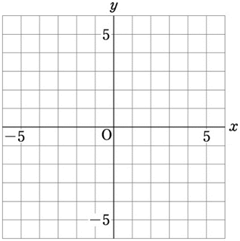  ５  (1)  (2)  (4)  (3) |  |  |  |  |  |  | ６ |  | (1)  ｙ＝３ｘ＋７ |  |  |  |  | (2)  ｙ＝２／３ｘ－１
７
(1)
分速 ６０ ｍ
(2)
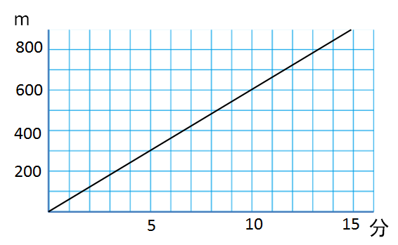
(3) 式・考え方

ｙ＝６０ｘ
ｙ＝１５０ｘ－１０５０
代入法
９０ｘ＝１０５０
ｘ＝３５／３

答え ３５／３分
８ | (1)  ｙ＝８ｘ（０≦ｘ≦４）
８ | (2)  ｙ＝３２（４≦ｘ≦８）
８ | (3)  ｙ＝－８ｘ＋９６（８≦ｘ≦１２）
８ | 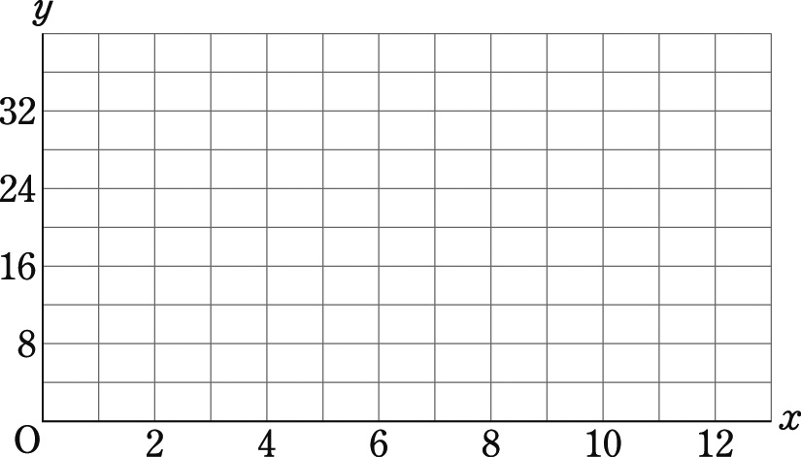  (4)
９
Ｍファントスの1か月の通話時間合計が220分であることから
プランＭの場合142分の無料通話を越えて話したとしても220分だと8550円でプランＬより1000円ほど安いこと。また、今後220分を超えて話すことが多くなりそうなら300分の無料通話ができるプランＬを利用した方がよいことなど、要点を押さえたうえで
プランＭまたはプランＬをすすめる内容のことが説明されていれば○または状況に応じて部分点

